# 面试官：说说常见的排序算法有哪些？区别？

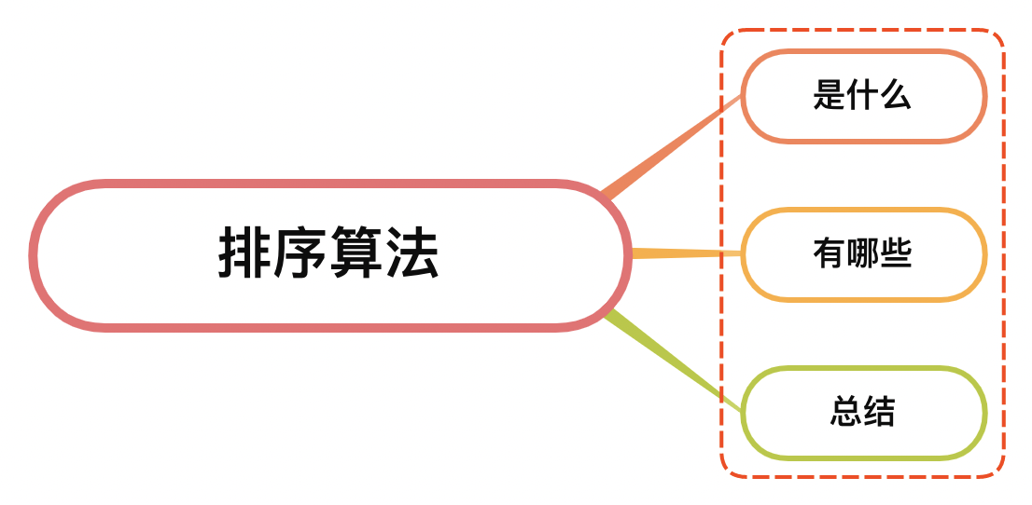

## 一、是什么

排序是程序开发中非常常见的操作，对一组任意的数据元素经过排序操作后，就可以把他们变成一组一定规则排序的有序序列

排序算法属于算法中的一种，而且是覆盖范围极小的一种，彻底掌握排序算法对程序开发是有很大的帮助的

对与排序算法的好坏衡量，主要是从时间复杂度、空间复杂度、稳定性

时间复杂度、空间复杂度前面已经讲过，这里主要看看稳定性的定义

稳定性指的是假定在待排序的记录序列中，存在多个具有相同的关键字的记录，若经过排序，这些记录的相对次序保持不变

即在原序列中，r[i] = r[j]，且 r[i] 在 r[j] 之前，而在排序后的序列中，r[i] 仍在 r[j] 之前，则称这种排序算法是稳定的；否则称为不稳定的

## 二、有哪些

常见的算法排序算法有：

* 冒泡排序
* 选择排序
* 插入排序
* 归并排序
* 快速排序

### 冒泡排序

一种简单直观的排序算法。它重复地走访过要排序的数列，一次比较两个元素，如果他们的顺序错误就把他们交换过来

思路如下：

* 比较相邻的元素，如果第一个比第二个大，就交换它们两个
* 对每一对相邻元素作同样的工作，从开始第一对到结尾的最后一对，这样在最后的元素应该会是最大的数
* 针对所有的元素重复以上的步骤，除了最后一个
* 重复上述步骤，直到没有任何一堆数字需要比较



### 选择排序

选择排序是一种简单直观的排序算法，它也是一种交换排序算法

无论什么数据进去都是 O(n²)的时间复杂度。所以用到它的时候，数据规模越小越好

唯一的好处是不占用额外的内存存储空间

思路如下：

* 在未排序序列中找到最小（大）元素，存放到排序序列的起始位置
* 从剩余未排序元素中继续寻找最小（大）元素，然后放到已排序序列的末尾。
* 重复第二步，直到所有元素均排序完毕



### 插入排序

插入排序是一种简单直观的排序算法

它的工作原理是通过构建有序序列，对于未排序数据，在已排序序列中从后向前扫描，找到相应位置并插入

解决思路如下：

* 把待排序的数组分成已排序和未排序两部分，初始的时候把第一个元素认为是已排好序的
* 从第二个元素开始，在已排好序的子数组中寻找到该元素合适的位置并插入该位置（如果待插入的元素与有序序列中的某个元素相等，则将待插入元素插入到相等元素的后面。）
* 重复上述过程直到最后一个元素被插入有序子数组中



### 归并排序

归并排序是建立在归并操作上的一种有效的排序算法

该算法是采用分治法的一个非常典型的应用

将已有序的子序列合并，得到完全有序的序列，即先使每个子序列有序，再使子序列段间有序

解决思路如下：

* 申请空间，使其大小为两个已经排序序列之和，该空间用来存放合并后的序列
* 设定两个指针，最初位置分别为两个已经排序序列的起始位置
* 比较两个指针所指向的元素，选择相对小的元素放入到合并空间，并移动指针到下一位置
* 重复步骤3直到某一指针到达序列尾
* 将另一序列剩下的所有元素直接复制到合并序列尾

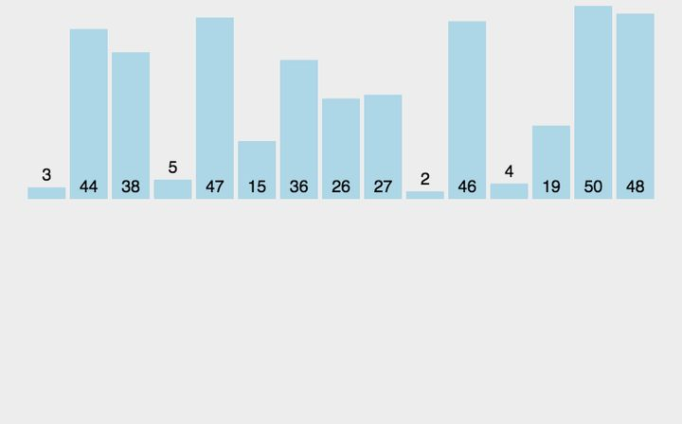

### 快速排序

快速排序是对冒泡排序算法的一种改进，基本思想是通过一趟排序将要排序的数据分割成独立的两部分，其中一部分的所有数据比另一部分的所有数据要小

再按这种方法对这两部分数据分别进行快速排序，整个排序过程可以递归进行，使整个数据变成有序序列

解决思路如下：

* 从数列中挑出一个元素，称为"基准"（pivot）
* 重新排序数列，所有比基准值小的元素摆放在基准前面，所有比基准值大的元素摆在基准后面（相同的数可以到任何一边）。在这个分区结束之后，该基准就处于数列的中间位置。这个称为分区（partition）操作
* 递归地（recursively）把小于基准值元素的子数列和大于基准值元素的子数列排序

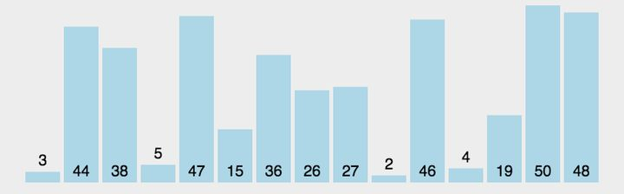

## 三、区别

除了上述的排序算法之外，还存在其他的排序算法，例如希尔排序、堆排序等等......

区别如下图所示：

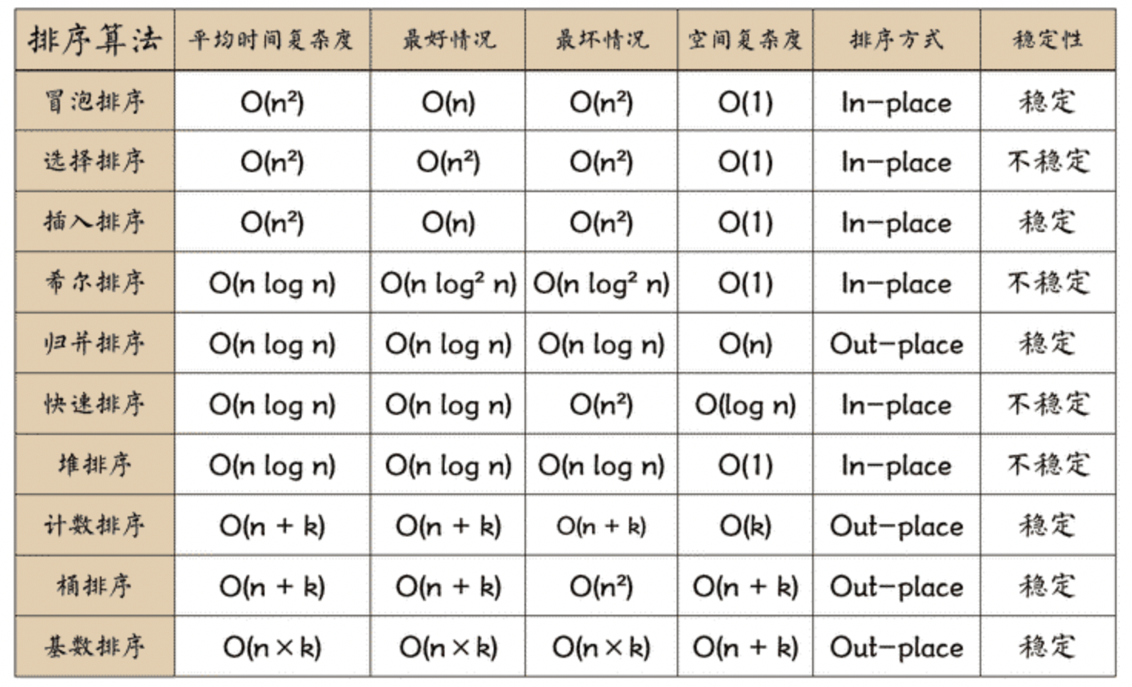

## 参考文献

* https://www.runoob.com/w3cnote/bubble-sort.html
* http://www.x-lab.info/post/sort-algorithm/
* https://zhuanlan.zhihu.com/p/42586566